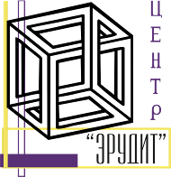
НАУЧНО-ОБРАЗОВАТЕЛЬНЫЙ ЦЕНТР «ЭРУДИТ»

410000, г. Саратов, а/я 91, E-mail: info@erudyt.ru, http://erudyt.ru, http://эрудит.рус

Международная дистанционная олимпиада по английскому языку

«Articles»

Для студентов и педагогов

Срок отправки работ: до 30 ноября 2024 года

Ответы:
a.
b.
c.
d.
e.
a.
b.
c.
d.
e.
a.
b.
c.
d.
e.
a.
b.
c.
d.
e.
a.
b.
c.
d.
e.

Желаем успеха!
НАУЧНО-ОБРАЗОВАТЕЛЬНЫЙ ЦЕНТР «ЭРУДИТ» 410000, г. Саратов, а/я 91, E-mail: info@erudyt.ru, http://erudyt.ru

